LBCD 맵 기획서

작성자 : 차경환

작성일자 : 2023/08/12

수정일지

|  |  |  |  |  |  |
| --- | --- | --- | --- | --- | --- |
| **번호** | **작성자** | **작성일자** | **작성 내용** | | |
| **구역** | **내용** | |
| 1 | 차경환 | 2023.07.12 | 전체 | 전체 | 단락 생성 및 문서 구조 작성 |
| 2 | 차경환 | 2023.08.12 | 화면 | 전체 | 화면 단락 생성  화면 전체 타일 넓이 서술. |
| 카메라 | 카메라 하위 단락 생성.  카메라 집중 대상, 이동, 외각 예외 서술. |
|  |  |  |  |  |  |
|  |  |  |
|  |  |
|  |  |
|  |  |  |  |  |  |
|  |  |
|  |  | |
|  |  |  |  |  |  |
|  |  |  |  |  |  |
|  |  |
|  |  |  |  |  | |
|  |  |  |

**목차**

1. 개요 5

2. 타일 5

2.1. 속성 5

2.1.1. 타일 시스템 속성 5

2.1.1.1. 오브젝트배치 속성 5

2.1.1.2. 지형 속성 5

2.1.1.3. 생성 속성 5

2.1.2. 타일 물리 속성 5

2.1.2.1. 발판 속성 5

2.1.2.2. 낙하가능 속성 6

2.1.2.3. 공백 속성 6

2.1.3. 타일 플레이어 속성 6

2.1.3.1. 시야차단 속성 6

2.1.3.2. 체력감소 속성 6

2.1.3.3. 방어력감소 속성 6

3. 필드 6

3.1. 유형 6

3.1.1. 클리어 조건 7

3.1.2. 맵의 형태 7

3.1.2.1. 추가 기믹 맵 7

3.1.3. 출현 몬스터 종류 8

3.1.4. 보상 8

3.2. 긍정 확률, 부정 확률 9

3.3. 맵 생성 9

4. 스테이지 10

4.1. 필드 생성 10

4.1.1. 필드 연결 방식 10

4.1.2. 유형 결정 12

1. 개요

* 본 문서는 LBCD의 맵 기획서이다.
* 맵이란 레벨 단위에서 이루어지는 게임 월드의 환경 구성 집합이다.
* 스테이지는 여러 개의 필드로 이루어진다.
* 각 필드는 각기 다른 맵으로 구성된다.

1. 타일

* 타일은 맵을 구성하는 가장 작은 원소 단위이다. 맵은 수 많은 타일의 집합이다.
* 타일은 정사각형 형태이며 128X128픽셀 크기로 이루어진다.
* 캐릭터는 타일 위에서만 존재할 수 있다.
  1. 속성
  + 타일이 지니는 속성에 대해서 설명하는 단락이다.
    1. 타일 시스템 속성
       1. 오브젝트배치 속성
       - 오브젝트배치 속성은 타일과 오브젝트간 배치에 연관된 속성이다.
       - 오브젝트배치 속성이 활성화돼야만 해당 타일에 오브젝트 배치가 가능해진다.
       1. 지형 속성
       - 지형 속성은 타일의 지형 종류를 나타내는 속성이다.

|  |
| --- |
| **지형 속성 이름** |
| 자연 |
| 학교 |
| 병원 |
| 회사 |

* + - 1. 생성 속성
      * 생성 속성은 필드의 맵이 생성될 때 참조되는 타일 속성이다.
      * 생성 속성은 필드의 요소가 생성될 위치를 지정하는 속성이다.
      * 필드의 맵이 생성될 때 타일의 생성 속성을 참조하여 맵을 생성한다.

|  |  |
| --- | --- |
| 이름 | 설명 |
| 포탈 위치 | 필드에서 포탈이 생성되는 위치. |
| 몬스터 생성 위치 | 몬스터가 필드에 생성되는 위치. |
| 오브젝트 생성 위치 | 필드의 추가 오브젝트가 배치되는 위치. |
| 추가 필드 생성 위치 | 추가적인 필드가 배치되는 위치 |

* + 1. 타일 물리 속성
    - 타일의 물리적 속성에 대해서 서술하는 단락이다.
      1. 발판 속성
      * 발판 속성은 캐릭터가 해당 타일의 윗변에 접촉했을 때 발판의 역할을 할 수 있는지에 대한 속성이다.
      * 발판 속성이 활성화되면 캐릭터가 타일 윗변에 접촉했을 때 해당 타일이 캐릭터를 지지하는 발판 역할을 한다.
      1. 낙하가능 속성
      * 낙하가능 속성은 해당 타일 상단에 접촉한 캐릭터가 하단 내려가기 이동을 할 수 있는지에 대한 속성이다.
      * 낙하가능 속성이 활성화되면 캐릭터가 하단 내려가기 이동이 가능하다.
      1. 공백 속성
      * 공백 속성은 해당 타일에 캐릭터가 물리적으로 통과할 수 있는지에 대한 속성이다.
      * 공백 속성이 활성화되면 타일과 캐릭터간 물리적 판정이 비활성화되며 캐릭터가 타일을 지나칠 수 있다.
    1. 타일 플레이어 속성
    - 플레이어의 시스템과 관련된 타일의 속성이다.
    - 타일 시스템 속성은 한 타일 당 한 가지 속성만 존재한다.
      1. 시야차단 속성
      * 시야차단 속성은 플레이어 캐릭터의 시야와 연관된 타일 속성이다.
      * 시야차단 속성이 활성화되면 해당 타일에 있는 플레이어 캐릭터의 시야가 일정 수치(X타일:소수)만큼 감소한다.
      1. 체력감소 속성
      * 체력감소 속성은 플레이어 캐릭터의 체력과 연관된 시스템이다.
      * 체력감소 속성이 활성화되면 해당 타일에 있는 플레이어 캐릭터가 일정 시간(X초) 간격으로 일정 수치(Y)의 체력이 감소한다.
      1. 방어력감소 속성
      * 방어력감소 속성은 플레이어 캐릭터의 방어력과 연관된 시스템이다.
      * 방어력감소 속성이 활성화되면 해당 타일에 있는 플레이어 캐릭터가 일정 시간(Z초)만큼 유지되는 디버프:노쇠를 얻는다.
      * 디버프:노쇠는 ‘일정 시간(X초)을 간격으로 방어력이 일정 수치(Y)만큼 하락한다.’라는 효과이다. 해당 효과는 디버프 유지시간이 종료되면 방어력이 원상 복구된다.

1. 필드

* 필드는 맵으로 구성된 단일 월드이다.
  1. 유형
  + 유형은 필드의 ‘클리어 조건’, ‘맵의 형태’, ‘출현 몬스터 종류’, ‘출현 오브젝트 종류’, ‘보상’, ‘몬스터 생성 위치’, ‘부정 확률’, ‘긍정 확률’을 하나의 튜플로 분류한 개념이다.
    1. 클리어 조건
    - 필드를 클리어 판정을 내는 조건을 의미한다.
    - 모든 필드는 클리어 조건을 가지고 있다.
    - 한번 클리어 조건을 충족해 클리어 판정된 필드는 영구히 클리어 판정이 유지된다.

|  |  |
| --- | --- |
| **종류** | **설명** |
| 몬스터 처치 | 필드 내 모든 몬스터를 처치할 경우 |
| 오브젝트 조작 | 필드 내 특정 오브젝트와 상호작용할 경우 |
| 버티기 | 필드 내에서 일정 시간 이상 있을 경우 |
| 보스전 | 필드 내 보스 몬스터를 처치할 경우 |

* + 1. 맵의 형태
    - 타일과 오브젝트가 배치되는 형태를 의미한다.

|  |  |
| --- | --- |
| **필요 정보** | **설명** |
| 형태 ID | 맵의 형태를 식별하는 아이디 번호. |
| 타입 | 맵이 용도인지 구분하는 정보.  보스 필드, 시작 필드, 일반 필드, 특수 필드가 있다. |
| 타일 배치 정보 | 배치된 타일의 형태 및 속성 정보. |
| 기본 오브젝트 배치 위치 | 맵에 기본적으로 배치될 오브젝트 배치 위치. |
| 추가 오브젝트 배치 위치 | 기본 오브젝트를 제외하고 추가적으로 배치될 오브젝트 배치 위치. |
| 오브젝트 정보 | 오브젝트 배치 위치에 1대1로 대응하여 배치될 오브젝트 정보 정보. |
| 몬스터 생성 위치 | 몬스터 생성 가능한 타일의 정보. |
| 몬스터 생성 위치 수 | 몬스터를 생성할 몬스터 생성 위치의 수. |
| 추가 기믹 맵 생성 위치 | 추가 기믹 맵이 생성되는 위치 정보. |
| 외부 연결 포탈 수 | 다른 필드와 연결돠는 포탈 수 |

* + - 1. 추가 기믹 맵
      * 추가 기믹 맵이란 일정 확률(%)에 의해 기본 맵의 형태에서 추가적으로 생성되는 맵이다.
      * 추가 기믹 맵이 생성되면 기존 맵에서 추가 기믹 맵 생성 위치에 정해진 맵이 생성된다.
      * 추가 기믹 맵은 랜덤한 형태로 정해지는 것이 아니라 미리 그 형태가 정해져 있다.
      * 추가 기믹 맵의 생성 영역은 기본 맵을 포함할 수 있다.
      * 기본 맵의 타일에 포함되지 않는 추가 기믹 맵의 타일은 모두 생성 전까지 비활성화되며 접근이 불가능하다.
      * 추가 기믹 맵은 한 필드에 여러 개가 존재 가능하다.
      * 추가 기믹 맵은 모두 같은 필드이다.

|  |
| --- |
| **추가 기믹 맵 생성 전 예시** |
|  |
| **추가 기믹 맵 생성 후 예시** |
|  |

* + 1. 출현 몬스터 종류
    - 해당 필드 유형에 출현 가능한 몬스터 종류를 의미한다.

|  |  |
| --- | --- |
| **필요 정보** | **설명** |
| 몬스터 ID | 몬스터 종류를 식별하는 아이디 번호. |
| 출현 수량 | 생성할 몬스터 수량 정보. |
| 세부 능력치 | 생성할 몬스터 세부 능력치 정보. |

* + 1. 보상
    - 필드가 클리어 판정되었을 때 플레이어가 받게 되는 보상이다.

|  |  |
| --- | --- |
| **필요 정보** | **설명** |
| 보상 ID | 보상의 종류를 식별하는 아이디 번호. |
| 보상 내용 | 보상의 세부 내용물. |

* 1. 긍정 확률, 부정 확률
  + 긍정 확률과 부정 확률은 필드와 관련된 확률에 적용되는 보정관련 수치이다.
  + 단위는 백분율(%)이다.
  + 긍정 확률은 20+(플레이어 캐릭터 행운 수치)-((스테이지 단계-1)*5)이다.
  + 부정 확률은 15-(플레이어 캐릭터 행운 수치)+((스테이지 단계-1)*15)이다.
  1. 맵 생성
  + 맵의 유형에 맞는 몬스터의 출현 위치를 유형의 몬스터 생성 위치 수만큼 난수로 설정한다.
  + 몬스터를 생성한다.
  + 몬스터의 플레이어 캐릭터 인식 여부를 (부정 확률)로 결정한다. 이것은 플레이어 캐릭터가 최초로 필드에 입장했을 때 몬스터가 플레이어 캐릭터를 인식하고 있을지 아닐지를 결정하는 것을 말한다.
  + 몬스터 추가 여부를 (부정 확률–긍정 확률)로 결정한다. 몬스터 추가 여부는 기본적으로 생성되는 몬스터 외 추가적으로 몬스터를 생성할지에 대한 여부이다.
  + 추가 몬스터 생성 위치를 랜덤하게 결정한다.
  + 추가 몬스터를 생성한다.
  + 맵의 유형에 기본으로 배치되는 오브젝트를 생성한다.
  + 오브젝트 추가 여부를 추가 오브잭트 배치 위치마다 (((스테이지 단계-1)*15)%)로 결정 후 배치 위치에 대응되는 오브젝트를 생성한다.
  + 추가 기믹 맵 생성 여부를 추가 기믹 맵 생성 위치마다 (긍정 확률)로 결정한다.
  + 생성으로 결정된 추가 기믹 맵을 생성한다.  
    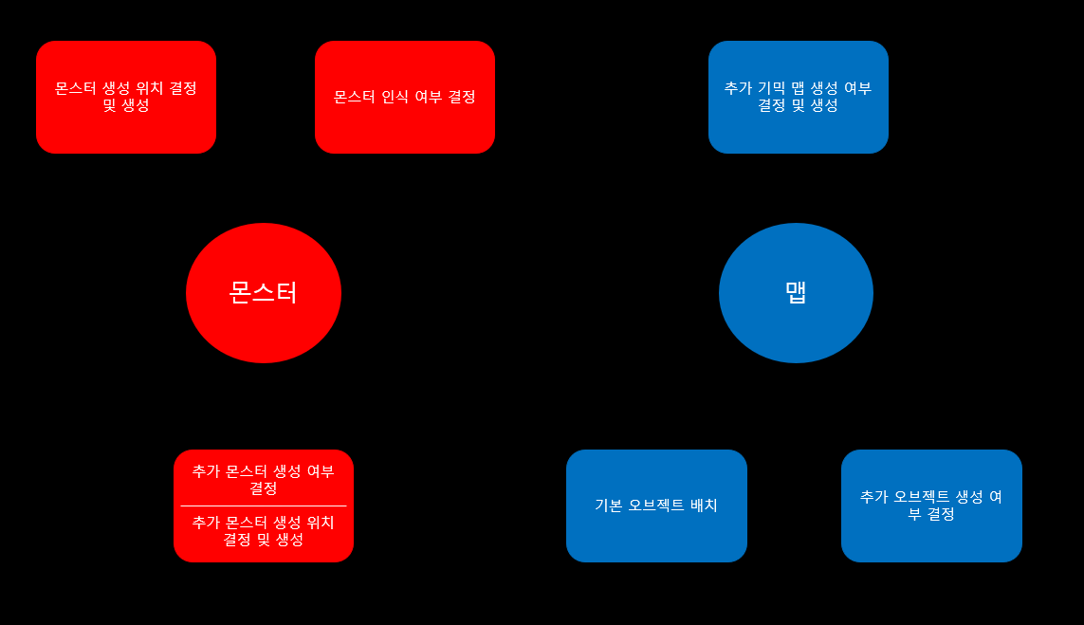

1. 스테이지

* 스테이지는 필드의 집합이다.
* 스테이지는 보스 필드와 시작 필드가 반드시 존재한다.
  1. 필드 생성
     1. 필드 연결 방식
     + 한 스테이지에 필드는 최대 (스테이지 단계*5 + (3~6사이 난수))개만큼 생성 가능하다.
     + 스테이지에 설정할 배치할 필드 수를 결정한다.
     + 배치할 필드 수+20보다 큰 n*n에서 n의 최소값을 찾아 n*n 2차원 배열로 만든다.
     + 배열에 필드를 랜덤하게 배치한다.
     + 하나도 이어지지 않은 필드를 임의의 필드 상하좌우 중에 배치한다.
     + 모든 필드가 하나 이상의 필드와 연결되어 있을 때까지 반복한다.
     + 필드 수가 가장 작은 필드 묶음을 그 다음으로 필드 수가 적은 필드 묶음과 결합한다. 묶인 필드 수가 동일할 경우 랜덤으로 결정된다.
     + 결합 방법은 두 번째로 적은 필드 묶음 상하좌우 중 하나를 선택한다. 두 번째로 적은 필드 묶음에서 결정된 방면의 가장 끝에 있는 필드와 가장 적은 필드 묶음에서 결정된 방면과 반대되는 방면의 가장 끝에 있는 필드와 결합한다.
     + 방면의 가장 끝에 있는 필드가 여러 개라면 랜덤으로 결정한다.
     + 모든 필드가 서로 연결될 때까지 반복한다.

|  |
| --- |
|  |
|  |
|  |
|  |
|  |

* + 1. 유형 결정
    - 스테이지 시작 필드와 스테이지 보스 필드를 결정한다. 이때 두 필드 사이에는 최소 (스테이지단계*5-2)개의 필드가 존재해야 한다.
    - 맵의 유형에서 외부 포탈 연결 수와 인접한 필드 수가 같은 유형 중에서 하나를 랜덤하게 결정한다. 시작 필드와 보스 필드는 유형의 타입을 일치시킨다.
    - 유형의 타입 배치 비중은 차후 필드의 유형을 제작할 때 조절한다.

|  |
| --- |
|  |

1. 화면

* 카메라 및 화면 구현 정보에 대해서 설명한다.
* 전체 화면은 가로 21타일, 세로 11타일의 크기이다.
  1. 카메라
  + 카메라는 항상 플레이어 캐릭터를 중심에 위치시킨다.
  + 플레이어 캐릭터가 움직일 경우 카메라는 3초에 걸쳐서 화면의 중심을 플레이어에게 맞춘다.
  + 단, 카메라의 외각은 필드에서 해당 방면의 최외각 타일 밖으로 벗어나선 안된다.
  + 예를 들어 카메라 오른쪽 외각은 필드의 가장 오른쪽에 위치한 타일 이상으로 오른쪽으로 이동할 수 없다.